

**О внесении изменений в постановление акимата Карагандинской области от 30 июня 2015 года № 35/04 "Об утверждении регламентов государственных услуг в сфере архитектуры, градостроительства и строительства"**

***Утративший силу***

Постановление акимата Карагандинской области от 23 мая 2016 года № 35/02. Зарегистрировано Департаментом юстиции Карагандинской области 13 июня 2016 года № 3854. Утратило силу постановлением акимата Карагандинской области от 26 мая 2020 года № 33/02

      Сноска. Утратило силу постановлением акимата Карагандинской области от 26.05.2020 № 33/02 (вводится в действие со дня его первого официального опубликования).  
      В соответствии с Законом Республики Казахстан от 23 января 2001 года "О местном государственном управлении и самоуправлении в Республике Казахстан", Законом Республики Казахстан от 15 апреля 2013 года "О государственных услугах", приказом исполняющего обязанности Министра национальной экономики Республики Казахстан от 21 января 2016 года № 25 "О внесении изменении в приказ исполняющего обязанности Министра национальной экономики Республики Казахстан от 27 марта 2015 года № 276 "Об утверждении стандартов государственных услуг в сфере архитектуры, градостроительства и строительства" (зарегистрирован в Реестре государственной регистрации нормативных правовых актов № 13151) акимат Карагандинской области **ПОСТАНОВЛЯЕТ:**  
      1. Внести в постановление акимата Карагандинской области от 30 июня 2015 года № 35/04 "Об утверждении регламентов государственных услуг в сфере архитектуры, градостроительства и строительства" (зарегистрировано в Реестре государственной регистрации нормативных правовых актов № 3352, опубликовано в газете "Орталық Қазақстан" от 6 августа 2015 года № 123-124 (22 009), в газете "Индустриальная Караганда" от 6 августа 2015 года № 108-109 (21859-21860), в информационно-правовой системе "Әділет" 7 августа 2015 года) следующие изменения:  
      1) в регламенте государственной услуги "Выдача лицензии на изыскательскую деятельность", утвержденном указанным постановлением:  
      подпункт 1) пункта 1 изложить в следующей редакции:   
      "1) Некоммерческое акционерное общество "Государственная корпорация "Правительство для граждан" (далее - Государственная корпорация);";  
      в пункте 5:  
      абзац первый подпункта 1) изложить в следующей редакции:   
      "1) регистрация запроса на получение государственных услуг, поступивших через портал напрямую от услугополучателей или через Государственную корпорацию в Информационной системе "Государственная база данных "Е-лицензирование" (информационная система) (далее - запрос) уполномоченным сотрудником структурного подразделения услугодателя в день поступления.";  
      абзац второй подпункта 7) изложить в следующей редакции:   
      "Описание порядка взаимодействия с иными услугодателями и (или) Государственной корпорацией и порядка использования информационных систем в процессе оказания государственной услуги приведены в пунктах 9 и 13 настоящего регламента.";  
      заголовок главы 4 изложить в следующей редакции:  
      "4. Описание порядка взаимодействия с Государственной корпорацией "Правительство для граждан" и (или) иными услугодателями, а также порядка использования информационных систем в процессе оказания государственной услуги";  
      пункт 9 изложить в следующей редакции:   
      "9. Описание порядка обращения в Государственную корпорацию и (или) к иным услугодателям, длительность обработки запроса услугополучателя:  
      1) для получения услуги услугополучатель обращается в Государственную корпорацию по месту регистрации. Прием в Государственной корпорации осуществляется в порядке "электронной очереди" без ускоренного обслуживания. При желании услугополучателя возможно "бронирование" электронной очереди посредством портала;  
      2) длительность обработки запроса услугополучателя в Государственной корпорации – не более 20 минут";  
      3) сроки отправки запроса услугополучателя из Государственной корпорации в структурное подразделение услугодателя – сразу после принятия документов;  
      4) для получения государственной услуги услугополучатель представляет перечень документов, предусмотренных пунктом 9 стандарта.";  
      пункт 10 изложить в следующей редакции:   
      "10. Описание процесса получения результата оказания государственной услуги через Государственную корпорацию, его длительность:  
      1) для получения результата оказания государственной услуги услугополучатель с распиской, которая была ему вручена при подаче заявления, обращается в Государственную корпорацию;  
      2) длительность выдачи результата оказания государственной услуги услугополучателю в Государственной корпорации – не более 20 минут.";  
      пункт 12 изложить в следующей редакции:  
      "12. Пошаговые действия и решения через информационную систему Государственной корпорации (далее - ИСГК) (диаграмма № 2 функционального взаимодействия при оказании электронной государственной услуги) приведены в приложении 2 к настоящему регламенту:  
      1) процесс 1 – ввод оператора Государственной корпорации в автоматизированном рабочем месте ИСГК (далее – АРМ ИСГК) логина и пароля (процесс авторизации) для оказания услуги;  
      2) процесс 2 – выбор оператором Государственной корпорации, указанной в настоящем регламенте, вывод на экран формы запроса для оказания услуги и ввод оператором Государственной корпорацииданных получателя, а также данных по доверенности представителя получателя (при нотариально удостоверенной доверенности, при ином удостоверении доверенности-данные доверенности не заполняются);  
      3) процесс 3 – направление запроса через шлюз электронного правительства (далее - ШЭП) в государственную базу данных физических лиц (далее – ГБД ФЛ)/государственную базу данных юридических лиц (далее – ГБД ЮЛ) о данных получателя, а также в единую нотариальную информационную систему (далее – ЕНИС) – о данных доверенности представителя получателя;  
      4) условие 1 – проверка наличия данных получателя в ГБД ФЛ/ГБД ЮЛ, данных доверенности в ЕНИС;  
      5) процесс 4 – формирование сообщения о невозможности получения данных в связи с отсутствием данных получателя в ГБД ФЛ/ГБД ЮЛ, данных доверенности в ЕНИС;  
      6) процесс 5 – заполнение оператором Государственной корпорации формы запроса в части отметки о наличии документов в бумажной форме и сканирование документов, предоставленных получателем, прикрепление их к форме запроса и удостоверение посредством ЭЦП заполненной формы (введенных данных) запроса на оказание услуги;  
      7) процесс 6 - направление электронного документа (запроса получателя) удостоверенного (подписанного) ЭЦП оператора Государственной корпорации через ШЭП на портал;  
      8) процесс 7 – регистрация и обработка запроса на портале;  
      9) условие 2 – проверка услугодателем соответствия получателя квалификационным требованиям и основаниям для выдачи лицензии;  
      10) процесс 8 – формирование сообщения об отказе в запрашиваемой услуге в связи с имеющимися нарушениями в данных получателя на портале на основании заключения;  
      11) процесс 9 – получение получателем результата услуги (электронная лицензия) сформированной на портале. Электронный документ формируется с использованием ЭЦП уполномоченного лица услугодателя.";  
      пункт 13 изложить в следующей редакции:  
      "13. Подробное описание последовательности процедур (действий), взаимодействий структурных подразделений (работников) услугодателя в процессе оказания государственной услуги, а также описание порядка взаимодействия с иными услугодателями и (или) Государственной корпорацией и порядка использования информационных систем в процессе оказания государственной услуги отражается в справочнике бизнес-процессов оказания государственной услуги согласно приложению 3 к настоящему регламенту.";  
      приложения 2, 3 изложить в новой редакции согласно приложениям 1, 2 к настоящему постановлению;  
      2) в регламенте государственной услуги "Выдача лицензии на деятельность по организации строительства жилых зданий за счет привлечения денег дольщиков", утвержденном указанным постановлением:  
      подпункт 1) пункта 1 изложить в следующей редакции:   
      "1) Некоммерческое акционерное общество "Государственная корпорация "Правительство для граждан" (далее - Государственная корпорация);";  
      в пункте 5:  
      абзац первый подпункта 1) изложить в следующей редакции:   
      "1) регистрация запроса на получение государственных услуг, поступивших через портал напрямую от услугополучателей или через Государственную корпорацию в Информационной системе "Государственная база данных "Е-лицензирование" (информационная система) (далее - запрос) уполномоченным сотрудником структурного подразделения услугодателя в день поступления.";  
      абзац второй подпункта 7) изложить в следующей редакции:   
      **"**Описание порядка взаимодействия с иными услугодателями и (или) Государственной корпорацией и порядка использования информационных систем в процессе оказания государственной услуги приведены в пунктах 9 и 13 настоящего регламента.";  
      заголовок главы 4 изложить в следующей редакции:   
      "4. Описание порядка взаимодействия с Государственной корпорацией "Правительство для граждан" и (или) иными услугодателями, а также порядка использования информационных систем в процессе оказания государственной услуги";  
      пункт 9 изложить в следующей редакции:   
      "9. Описание порядка обращения в Государственную корпорацию и (или) к иным услугодателям, длительность обработки запроса услугополучателя:  
      1) для получения услуги услугополучатель обращается в Государственную корпорацию по месту регистрации. Прием в Государственную корпорацию осуществляется в порядке "электронной очереди" без ускоренного обслуживания. При желании услугополучателя возможно "бронирование" электронной очереди посредством портала;  
      2) длительность обработки запроса услугополучателя в Государственной корпорации – не более 20 минут;  
      3) сроки отправки запроса услугополучателя из Государственной корпорации в структурное подразделение услугодателя – сразу после принятия документов;  
      4) для получения государственной услуги услугополучатель представляет перечень документов, предусмотренных пунктом 9 стандарта.";  
      пункт 10 изложить в следующей редакции:   
      "10. Описание процесса получения результата оказания государственной услуги через Государственную корпорацию обслуживания населения, его длительность:  
      5) для получения результата оказания государственной услуги услугополучатель с распиской, которая была ему вручена при подаче заявления, обращается в Государственную корпорацию;  
      6) длительность выдачи результата оказания государственной услуги услугополучателю в государственной корпорации – не более 20 минут.";  
      пункт 12 изложить в следующей редакции:   
      "12. Пошаговые действия и решения через информационную систему Государственной корпорации (далее - ИСГК) (диаграмма № 2 функционального взаимодействия при оказании электронной государственной услуги) приведены в приложении 2 к настоящему регламенту:  
      1) процесс 1 – ввод оператора Государственной корпорации в автоматизированном рабочем месте ИСГК (далее – АРМ ИСГК) логина и пароля (процесс авторизации) для оказания услуги;  
      2) процесс 2 – выбор оператором Государственной корпорации услуги, указанной в настоящем Регламенте, вывод на экран формы запроса для оказания услуги и ввод оператором Государственной корпорации данных получателя, а также данных по доверенности представителя получателя (при нотариально удостоверенной доверенности, при ином удостоверении доверенности-данные доверенности не заполняются);  
      3) процесс 3 – направление запроса через шлюз электронного правительства (далее - ШЭП) в государственную базу данных физических лиц (далее – ГБД ФЛ)/государственную базу данных юридических лиц (далее – ГБД ЮЛ) о данных получателя, а также в единую нотариальную информационную систему (далее – ЕНИС) – о данных доверенности представителя получателя;  
      4) условие 1 – проверка наличия данных получателя в ГБД ФЛ/ГБД ЮЛ, данных доверенности в ЕНИС;  
      5) процесс 4 – формирование сообщения о невозможности получения данных в связи с отсутствием данных получателя в ГБД ФЛ/ГБД ЮЛ, данных доверенности в ЕНИС;  
      6) процесс 5 – заполнение оператором Государственной корпорации формы запроса в части отметки о наличии документов в бумажной форме и сканирование документов, предоставленных получателем, прикрепление их к форме запроса и удостоверение посредством ЭЦП заполненной формы (введенных данных) запроса на оказание услуги;  
      7) процесс 6 - направление электронного документа (запроса получателя) удостоверенного (подписанного) ЭЦП оператора Государственной корпорации через ШЭП на портал;  
      8) процесс 7 – регистрация и обработка запроса на портале;  
      9) условие 2 – проверка услугодателем соответствия получателя квалификационным требованиям и основаниям для выдачи лицензии;  
      10) процесс 8 – формирование сообщения об отказе в запрашиваемой услуге в связи с имеющимися нарушениями в данных получателя на портале на основании заключения;  
      11) процесс 9 – получение получателем результата услуги (электронная лицензия) сформированной на портале. Электронный документ формируется с использованием ЭЦП уполномоченного лица услугодателя.";  
      пункт 13 изложить в следующей редакции:   
      "13. Подробное описание последовательности процедур (действий), взаимодействий структурных подразделений (работников) услугодателя в процессе оказания государственной услуги, а также описание порядка взаимодействия с иными услугодателями и (или) Государственной корпорацией и порядка использования информационных систем в процессе оказания государственной услуги отражается в справочнике бизнес-процессов оказания государственной услуги согласно приложению 3 к настоящему регламенту.";  
      приложения 2, 3 изложить в новой редакции согласно приложениям 3, 4 к настоящему постановлению;  
      3) в регламенте государственной услуги "Выдача лицензии на проектную деятельность", утвержденном указанным постановлением:  
      подпункт 1) пункта 1 изложить в следующей редакции:   
      "1) Некоммерческое акционерное общество "Государственная корпорация "Правительство для граждан" (далее - Государственная корпорация);";  
      в пункте 5:  
      абзац первый подпункта 1) изложить в следующей редакции:   
      "1) регистрация запроса на получение государственных услуг, поступивших через портал напрямую от услугополучателей или через государственную корпорацию в Информационной системе "Государственная база данных "Е-лицензирование" (информационная система) (далее - запрос) уполномоченным сотрудником структурного подразделения услугодателя в день поступления.";  
      абзац второй подпункта 7) изложить в следующей редакции:   
      "Описание порядка взаимодействия с иными услугодателями и (или) государственной корпорацией и порядка использования информационных систем в процессе оказания государственной услуги приведены в пунктах 9 и 13 настоящего регламента.";  
      заголовок главы 4 изложить в следующей редакции:   
      "4. Описание порядка взаимодействия с Государственной корпорацией "Правительство для граждан" и (или) иными услугодателями, а также порядка использования информационных систем в процессе оказания государственной услуги";  
      пункт 9 изложить в следующей редакции:   
      "9. Описание порядка обращения в Государственной корпорации и (или) к иным услугодателям, длительность обработки запроса услугополучателя:  
      1) для получения услуги услугополучатель обращается в Государственную корпорацию по месту регистрации. Прием в Государственной корпорации осуществляется в порядке "электронной очереди" без ускоренного обслуживания. При желании услугополучателя возможно "бронирование" электронной очереди посредством портала;  
      2) длительность обработки запроса услугополучателя в Государственной корпорации – не более 20 минут;  
      3) сроки отправки запроса услугополучателя из Государственной корпорации в структурное подразделение услугодателя – сразу после принятия документов;  
      4) для получения государственной услуги услугополучатель представляет перечень документов, предусмотренных пунктом 9 стандарта.";  
      пункт 10 изложить в следующей редакции:   
      "10. Описание процесса получения результата оказания государственной услуги через Государственную корпорацию обслуживания населения, его длительность:  
      5) для получения результата оказания государственной услуги услугополучатель с распиской, которая была ему вручена при подаче заявления, обращается в Государственную корпорацию;  
      6) длительность выдачи результата оказания государственной услуги услугополучателю в Государственной корпорации – не более 20 минут.";  
      пункт 12 изложить в следующей редакции:   
      "12. Пошаговые действия и решения через информационную систему Государственной корпорации (далее - ИСГК) (диаграмма № 2 функционального взаимодействия при оказании электронной государственной услуги) приведены в приложении 2 к настоящему регламенту:  
      1) процесс 1 – ввод оператора государственной корпорации в автоматизированном рабочем месте ИСГК ЦОН (далее – АРМ ИСГК ЦОН) логина и пароля (процесс авторизации) для оказания услуги;  
      2) процесс 2 – выбор оператором Государственной корпорации услуги, указанной в настоящем регламенте, вывод на экран формы запроса для оказания услуги и ввод оператором Государственной корпорации данных получателя, а также данных по доверенности представителя получателя (при нотариально удостоверенной доверенности, при ином удостоверении доверенности-данные доверенности не заполняются);  
      3) процесс 3 – направление запроса через шлюз электронного правительства (далее - ШЭП) в государственную базу данных физических лиц (далее – ГБД ФЛ)/государственную базу данных юридических лиц (далее – ГБД ЮЛ) о данных получателя, а также в единую нотариальную информационную систему (далее – ЕНИС) – о данных доверенности представителя получателя;  
      4) условие 1 – проверка наличия данных получателя в ГБД ФЛ/ГБД ЮЛ, данных доверенности в ЕНИС;  
      5) процесс 4 – формирование сообщения о невозможности получения данных в связи с отсутствием данных получателя в ГБД ФЛ/ГБД ЮЛ, данных доверенности в ЕНИС;  
      6) процесс 5 – заполнение оператором Государственной корпорации формы запроса в части отметки о наличии документов в бумажной форме и сканирование документов, предоставленных получателем, прикрепление их к форме запроса и удостоверение посредством ЭЦП заполненной формы (введенных данных) запроса на оказание услуги;  
      7) процесс 6 - направление электронного документа (запроса получателя) удостоверенного (подписанного) ЭЦП оператора Государственной корпорации через ШЭП на портал;  
      8) процесс 7 – регистрация и обработка запроса на портале;  
      9) условие 2 – проверка услугодателем соответствия получателя квалификационным требованиям и основаниям для выдачи лицензии;  
      10) процесс 8 – формирование сообщения об отказе в запрашиваемой услуге в связи с имеющимися нарушениями в данных получателя на портале на основании заключения;  
      11) процесс 9 – получение получателем результата услуги (электронная лицензия) сформированной на портале. Электронный документ формируется с использованием ЭЦП уполномоченного лица услугодателя.";  
      пункт 13 изложить в следующей редакции:   
      "13. Подробное описание последовательности процедур (действий), взаимодействий структурных подразделений (работников) услугодателя в процессе оказания государственной услуги, а также описание порядка взаимодействия с иными услугодателями и (или) Государственной корпорацией и порядка использования информационных систем в процессе оказания государственной услуги отражается в справочнике бизнес-процессов оказания государственной услуги согласно приложению 3 к настоящему регламенту.";  
      приложения 2, 3 изложить в новой редакции согласно приложениям 5, 6 к настоящему постановлению;  
      4) в регламенте государственной услуги "Выдача лицензии на строительно-монтажные работы", утвержденном указанным постановлением:  
      подпункт 1) пункта 1 изложить в следующей редакции:   
      "1) Некоммерческое акционерное общество "Государственная корпорация "Правительство для граждан" (далее - Государственная корпорация);";  
      в пункте 5:  
      абзац первый подпункта 1) изложить в следующей редакции:   
      "1) регистрация запроса на получение государственных услуг, поступивших через портал напрямую от услугополучателей или через Государственную корпорацию в Информационной системе "Государственная база данных "Е-лицензирование" (информационная система) (далее - запрос) уполномоченным сотрудником структурного подразделения услугодателя в день поступления.";  
      абзац второй подпункта 7) изложить в следующей редакции:   
      "Описание порядка взаимодействия с иными услугодателями и (или) Государственной корпорацией и порядка использования информационных систем в процессе оказания государственной услуги приведены в пунктах 9 и 13 настоящего регламента.";  
      заголовок главы 4 изложить в следующей редакции:   
      "4. Описание порядка взаимодействия с Государственной корпорацией "Правительство для граждан" и (или) иными услугодателями, а также порядка использования информационных систем в процессе оказания государственной услуги";  
      пункт 9 изложить в следующей редакции:   
      "9. Описание порядка обращения в Государственную корпорацию и (или) к иным услугодателям, длительность обработки запроса услугополучателя:  
      1) для получения услуги услугополучатель обращается в Государственную корпорацию по месту регистрации. Прием в Государственную корпорацию осуществляется в порядке "электронной очереди" без ускоренного обслуживания. При желании услугополучателя возможно "бронирование" электронной очереди посредством портала;  
      2) длительность обработки запроса услугополучателя в Государственной корпорации – не более 20 минут;  
      3) сроки отправки запроса услугополучателя из Государственной корпорации в структурное подразделение услугодателя – сразу после принятия документов;  
      4) для получения государственной услуги услугополучатель представляет перечень документов, предусмотренных пунктом 9 стандарта.";  
      пункт 10 изложить в следующей редакции:   
      "10. Описание процесса получения результата оказания государственной услуги через Государственную корпорацию обслуживания населения, его длительность:  
      1) для получения результата оказания государственной услуги услугополучатель с распиской, которая была ему вручена при подаче заявления, обращается в Государственную корпорацию;  
      2) длительность выдачи результата оказания государственной услуги услугополучателю в Государственной корпорации – не более 20 минут.";  
      пункт 12 изложить в следующей редакции:   
      "12. Пошаговые действия и решения через информационную систему Государственной корпорации (далее - ИСГК) (диаграмма № 2 функционального взаимодействия при оказании электронной государственной услуги) приведены в приложении 2 к настоящему регламенту:  
      1) процесс 1 – ввод оператора Государственной корпорации в автоматизированном рабочем месте ИСГК ЦОН (далее – АРМ ИСГК ЦОН) логина и пароля (процесс авторизации) для оказания услуги;  
      2) процесс 2 – выбор оператором Государственной корпорации услуги, указанной в настоящем Регламенте, вывод на экран формы запроса для оказания услуги и ввод оператором Государственной корпорации данных получателя, а также данных по доверенности представителя получателя (при нотариально удостоверенной доверенности, при ином удостоверении доверенности-данные доверенности не заполняются);  
      3) процесс 3 – направление запроса через шлюз электронного правительства (далее - ШЭП) в государственную базу данных физических лиц (далее – ГБД ФЛ)/государственную базу данных юридических лиц (далее – ГБД ЮЛ) о данных получателя, а также в единую нотариальную информационную систему (далее – ЕНИС) – о данных доверенности представителя получателя;  
      4) условие 1 – проверка наличия данных получателя в ГБД ФЛ/ГБД ЮЛ, данных доверенности в ЕНИС;  
      5) процесс 4 – формирование сообщения о невозможности получения данных в связи с отсутствием данных получателя в ГБД ФЛ/ГБД ЮЛ, данных доверенности в ЕНИС;  
      6) процесс 5 – заполнение оператором Государственной корпорации формы запроса в части отметки о наличии документов в бумажной форме и сканирование документов, предоставленных получателем, прикрепление их к форме запроса и удостоверение посредством ЭЦП заполненной формы (введенных данных) запроса на оказание услуги;  
      7) процесс 6 - направление электронного документа (запроса получателя) удостоверенного (подписанного) ЭЦП оператора Государственной корпорации через ШЭП на портал;  
      8) процесс 7 – регистрация и обработка запроса на портале;  
      9) условие 2 – проверка услугодателем соответствия получателя квалификационным требованиям и основаниям для выдачи лицензии;  
      10) процесс 8 – формирование сообщения об отказе в запрашиваемой услуге в связи с имеющимися нарушениями в данных получателя на портале на основании заключения;  
      11) процесс 9 – получение получателем результата услуги (электронная лицензия) сформированной на портале. Электронный документ формируется с использованием ЭЦП уполномоченного лица услугодателя.";  
      пункт 13 изложить в следующей редакции:  
      "13. Подробное описание последовательности процедур (действий), взаимодействий структурных подразделений (работников) услугодателя в процессе оказания государственной услуги, а также описание порядка взаимодействия с иными услугодателями и (или) Государственной корпорацией и порядка использования информационных систем в процессе оказания государственной услуги отражается в справочнике бизнес-процессов оказания государственной услуги согласно приложению 3 к настоящему регламенту.";  
      приложения 2, 3 изложить в новой редакции согласно приложениям 7, 8 к настоящему постановлению.  
      2. Отменить постановление акимата Карагандинской области от 11 апреля 2016 гда № 24/09 "О внесении изменений в постановление акимата Карагандинской области от 30 июня 2015 года № 35/04 "Об утверждении регламентов государственных услуг в сфере архитектуры, градостроительства и строительства".  
      3. Контроль за исполнением настоящего постановления возложить на первого заместителя акима области.  
      4 Постановление акимата Карагандинской области "О внесении изменений в постановление акимата Карагандинской области от 30 июня 2015 года № 35/04 "Об утверждении регламентов государственных услуг в сфере архитектуры, градостроительства и строительства" вводится в действие по истечении десяти календарных дней после дня его первого официального опубликования.

|  |  |
| --- | --- |
| *Аким* *Карагандинскойобласти* | *Н. Абдибеков* |

|  |  |
| --- | --- |
|  | Приложение № 1 к постановлению акимата Карагандинской области от 23. 05. 2016 года № 35/02 |
|  | Приложение 2 к регламенту государственной услуги "Выдача лицензии на изыскательскую деятельность". |

**Диаграмма № 1 функционального взаимодействия при оказании государственной услуги через ПЭП**

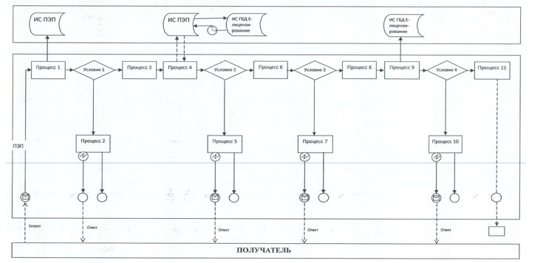

**Диаграмма № 2 функционального взаимодействия при оказании государственной услуги через услугодателя**

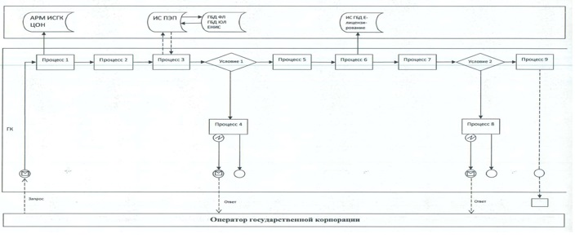

      Условные обозначения:

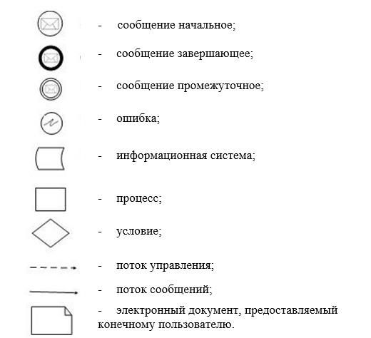

|  |  |
| --- | --- |
|  | Приложение № 2 к постановлению акимата Карагандинской области от 23. 05. 2016 года № 35/02 |
|  | Приложение 3 к регламенту государственной услуги "Выдача лицензии на изыскательскую деятельность" |

**Справочник**  
**бизнес-процессов оказания государственной услуги**  
**"Выдача лицензии на изыскательскую деятельность"**

      (наименование государственной услуги)

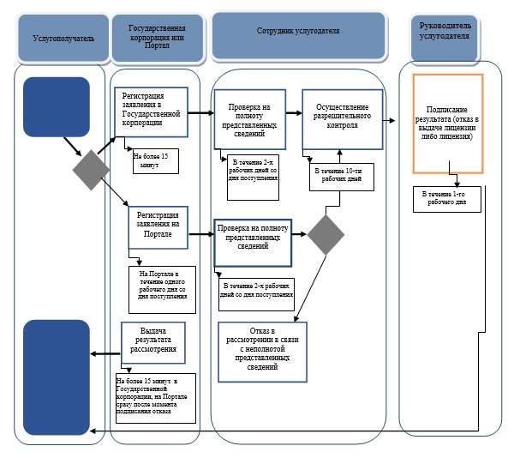

      Условные обозначения:

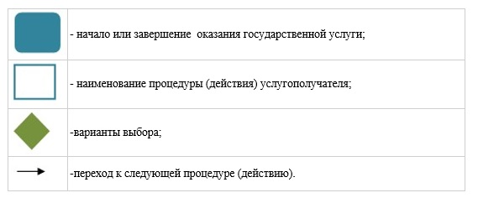

|  |  |
| --- | --- |
|  | Приложение № 3 к постановлению акимата Карагандинской области от 23.05. 2016 года № 35/02 |
|  | Приложение 2 к регламенту государственной услуги "Выдача лицензии на деятельность по организации строительства жилых зданий за счет привлечения денег дольщиков" |

**Диаграмма № 1 функционального взаимодействия при оказании государственной услуги через ПЭП**

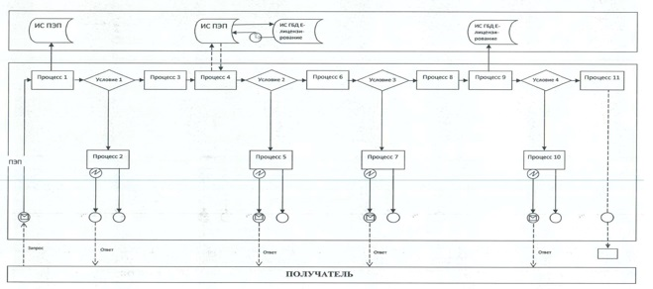

**Диаграмма № 2 функционального взаимодействия при оказании государственной услуги через услугодателя**

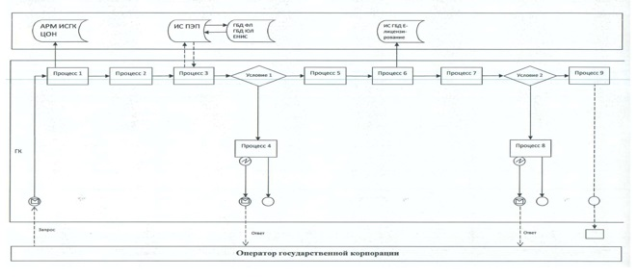

      Условные обозначения:

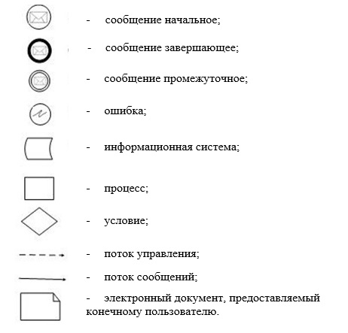

|  |  |
| --- | --- |
|  | Приложение № 4 к постановлению акимата Карагандинской области от 23.05.2016 года № 35/02 |
|  | Приложение 3 к регламенту государственной услуги" Выдача лицензии на деятельность по организации строительства жилых зданий за счет привлечения денег дольщиков" |

**Справочник**  
 **бизнес-процессов оказания государственной услуги**  
**"Выдача лицензии на деятельность по организации строительства**  
**жилых зданий за счет привлечения денег дольщиков"**

      (наименование государственной услуги)

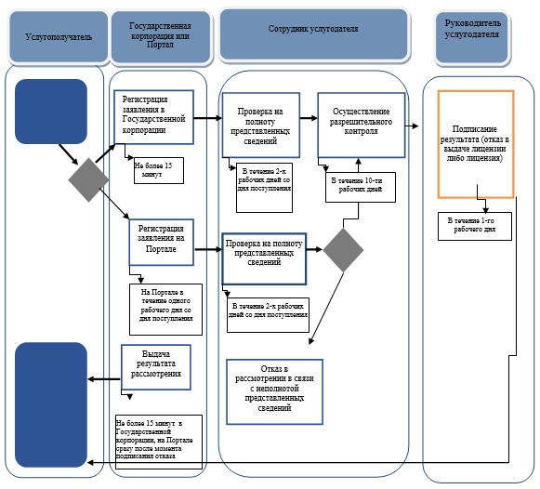

      Условные обозначения:

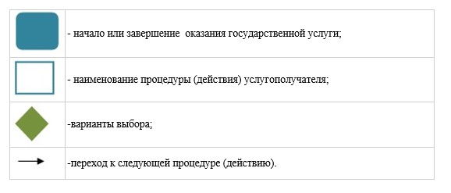

|  |  |
| --- | --- |
|  | Приложение № 5 к постановлению акимата Карагандинской области от 23.05.2016 года № 35/02 |
|  | Приложение 2 к регламенту государственной услуги" Выдача лицензии на проектную деятельность" |

**Диаграмма № 1 функционального взаимодействия при оказании государственной услуги через ПЭП**

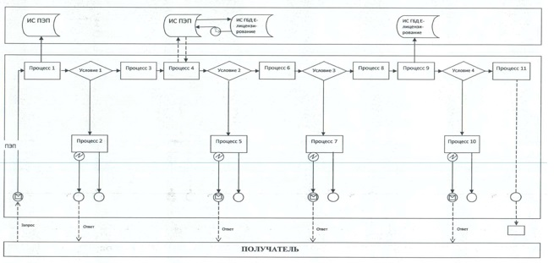

**Диаграмма № 2 функционального взаимодействия при оказании государственной услуги через услугодателя**

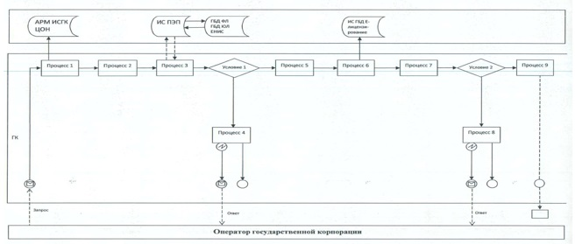

      Условные обозначения:

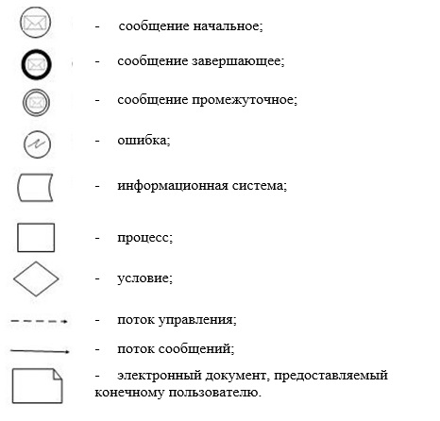

|  |  |
| --- | --- |
|  | Приложение № 6 к постановлению акимата Карагандинской области от 23.05.2016 года № 35/02 |
|  | Приложение 3 к регламенту государственной услуги" Выдача лицензии на проектную деятельность" |

**Справочник**   
**бизнес-процессов оказания государственной услуги**

**"Выдача лицензии на проектную деятельность"**

      (наименование государственной услуги)

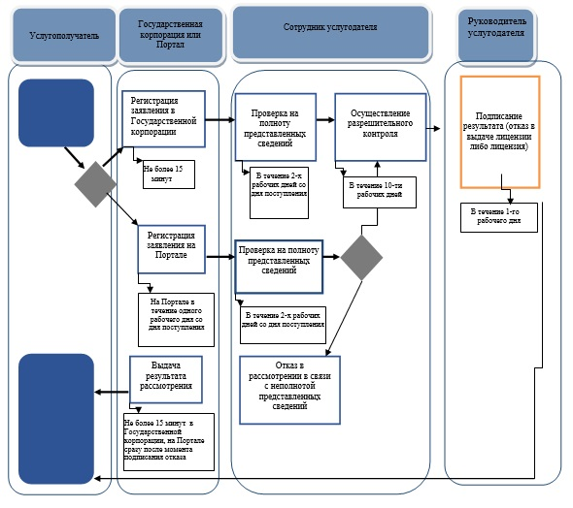

      Условные обозначения:

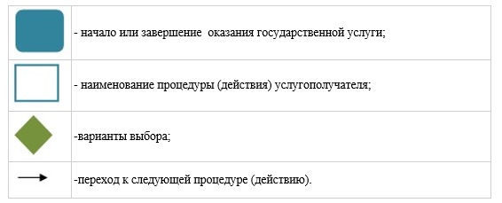

|  |  |
| --- | --- |
|  | Приложение № 7 к постановлению акимата Карагандинской области от 23.05.2016 года № 35/02 |
|  | Приложение 2 к регламенту государственной услуги "Выдача лицензии на строительно-монтажные работы" |

**Диаграмма № 1 функционального взаимодействия при**  
**оказании государственной услуги через ПЭП**

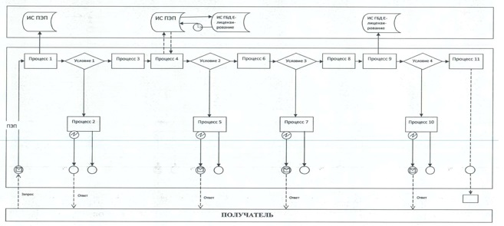

**Диаграмма № 2 функционального взаимодействия при оказании государственной услуги через услугодателя**

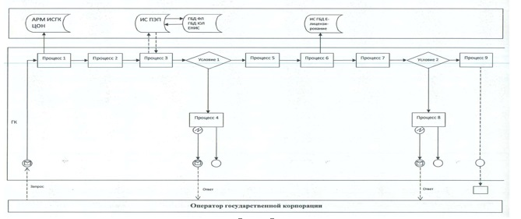

      Условные обозначения:

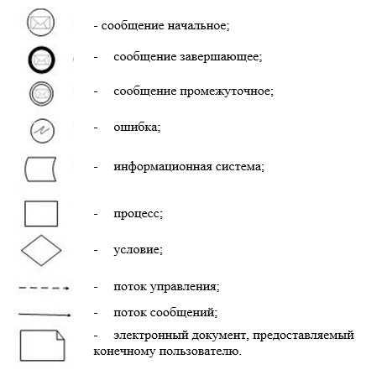

|  |  |
| --- | --- |
|  | Приложение № 8 к постановлению акимата Карагандинской области от 23.05.2016 года № 35/02 |
|  | Приложение 3 к регламенту государственной услуги "Выдача лицензии на строительно-монтажные работы" |

**Справочник**  
**бизнес-процессов оказания государственной услуги**  
**"Выдача лицензии на строительно-монтажные работы"**

      (наименование государственной услуги)

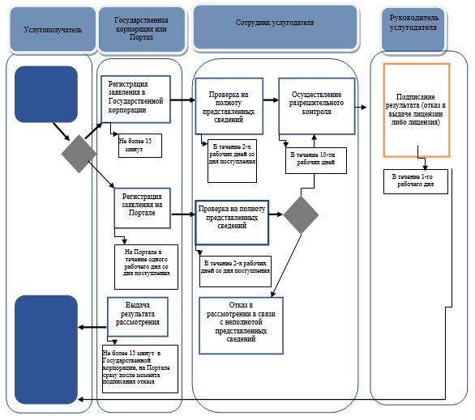

      Условные обозначения:

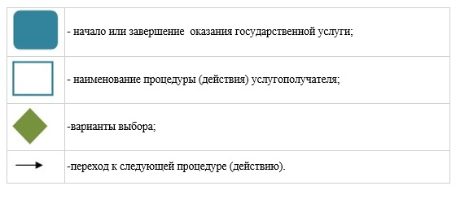

© 2012. РГП на ПХВ «Институт законодательства и правовой информации Республики Казахстан» Министерства юстиции Республики Казахстан